**“竞热血，炫青春”我行隆重推出**

**龙卡腾讯游戏信用卡，成就您的电竞梦想！**

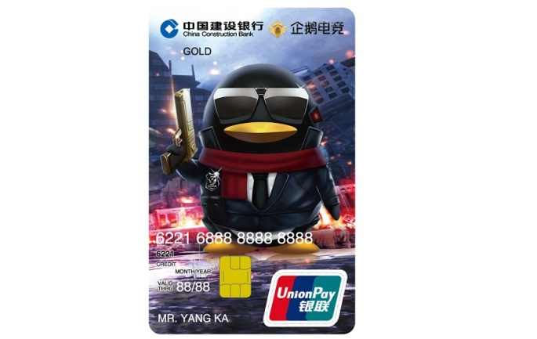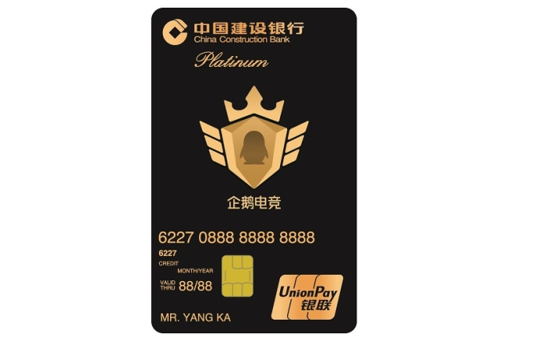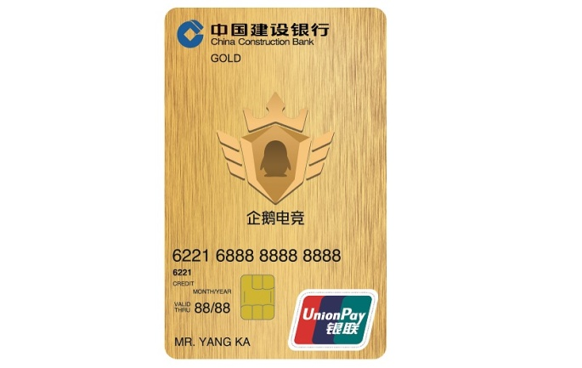龙卡腾讯游戏信用卡（以下简称“龙卡腾讯游戏卡”）是中国建设银行股份有限公司与腾讯计算机系统有限公司携手打造的首款以游戏电竞为主题的信用卡，为喜爱手游和电子竞技的年轻客户提供丰富的特权礼遇和全方位的金融服务，助力实现每一个电竞梦想。

**扫描二维码，立即申请：**

**权益列表：**

* **腾讯游戏娱乐消费特权**

**1.游戏礼包特权：**客户成功办卡并激活卡片，即可获得价值80元的游戏大礼包一份。每持卡人限获一次。

**2.吃喝住行红包特权：**客户激活卡片后任意刷卡消费一笔，即可获赠价值50元的吃喝住行红包。每持卡人限获一次。

**3.动漫阅读特权：**客户可享有价值10元的动漫阅读礼包。每持卡人限获一次。

**4.企鹅电竞专属特权：**客户可以享受企鹅电竞App专属身份外显和专属直播礼物。

* **“热购”优惠礼遇**

持卡人只需凭卡片背面印制的“热购”专属标识，即可享受全国6000余家购物中心、知名百货、餐饮酒店等热购商户的专属优惠礼 遇。下载“中国建设银行”手机APP，通过“信用卡—优惠商户”，既可查看商户信息，更可随时随地查看附近的联盟合作商户及其会员权益和最新优惠信息。精 彩不容错过！

* **专属微信公众平台服务**（扫码关注）

关注龙卡腾讯游戏卡专属微信公众号，可以享受申请办卡、进度查询、账单查询、快速还款、实时消费提醒等全流程便捷服务体验。



* **全面出行保障**

**1.**持卡人刷卡购买机票或支付旅费（含机票）可享受金卡100万元、标准白金卡500万元高额航空意外险保障。

**2.**持卡人享有全球航班延误险（每延误4小时赔偿200元，每卡每年最多可获赔付2000元）、行李延误险（每延误4小时赔偿100元，每卡每年最多可获赔付1000元）等出行保障。

**3.**持卡人挂失前48小时遭境外盗刷，可享境外失卡保障服务（标准白金卡最高可获赔2万元，金卡最高可获赔1万元）。

* **尊贵白金礼遇**

标准白金卡持卡人可专享中国银联提供的白金秘书服务、白金特惠商户、银联白金积分礼遇、商旅及票务预订服务、银联白金尊享服务、银联限供服务等特色权益。